**Lab4流程设计说明**

**1、初始界面选择功能**

初始界面包括三个功能选项，背单词、查询和设置三个功能。

至少包含三个功能键的界面如下：

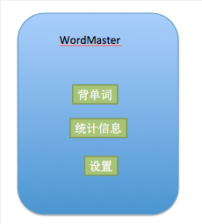

2、选择背单词功能

选择背单词的选项，接着选择词库，选定词库后，决定是否从上一次接着背，比如上一次背完了A词库的第10个单词，那选择接着背就是从第11个单词开始。用户也可以输入自定义的单词起始处，如果该词库中没有对应的单词，则从词库的第一个单词开始作为起始。在确定了起始单词后，再选择本次背单词的词数，若没有足够单词则本次背单词的数量改为剩余单词数。

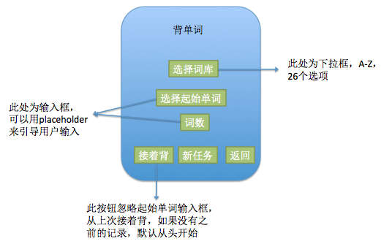

选择词库，选择A词库，User类的curList属性值为0，B词库，对应属性值为1。curList表示当前词库的序号。然后调用allList类的函数

WordList wordList = user.getAlllist.getWordList(curlist)，得到当前的wordList。

下面的函数通过在当前wordlist里搜索，用户选择的起始单词，来得到该单词在词库中的下标，

int start = wordList.search(english)，该函数搜索在当前wordlist里匹配的单词，如果匹配到了返回匹配单词的下标，如果没有匹配项，返回当前词库的第一个词条。

如果从上次接着背，start等于上一次记忆的地方，int start = wordList.offset

。

number是用户输入的本次本单词任务的数量。

得到这三个参数之后，可以新建一个task对象，new task(wordlist, start, number)，

在一个新的task对象中，调用check number（）函数对用户选择的背诵词数进行判断，如果词库中的剩余词数足够，number是合法的，setTotal（number）；如果剩余的词数不足，则setTotal（remain）；，并提示用户。

背单词过程中，页面显示如下：

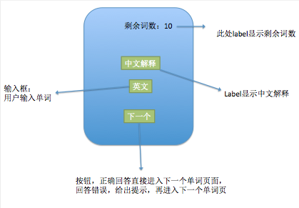

剩余词数是通过当前task对象得到，task.getRemain();

中文解释是通过String s ＝task.getChinese()得到。

每一次背完一个单词，调用task.checkover,检查是否已经完成了当前的背诵任务。

每一个答案提交后，调用checkright(String eng)判断但是否正确，在此函数中同时完成对单词、词库和task的update。

并调用next（），得到下一个词条。

通过就getTotal、getRight得到当前任务需要背的词数、正确词数。将这两个参数传给draw（int total,int right）做表。

输入英文后，按下一个，如果正确，剩余词数减一，显示下一个中文解释；如果回答错误，出现下面的提示页面：

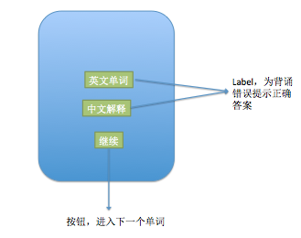

如果输错，显示正确答案，调用task.getEnglish()。

每次背完一个单词，update此单词和此词库的状态，避免因为用户突然退出导致的未能即使更新。

再结束本次背单词任务后，显示本次背单词的统计信息，包括所选词库名、所选单词数量、正确单词数、错误单词数、正确率，只需要表格形式展现。

|  |  |
| --- | --- |
| 词库名 | |
| 正确词数 |  |
| 错误词数 |  |
| 总词数 |  |
| 正确率 |  |

3、选择查询功能

查询功能分为对单个词库的查询和所有词库的总体查询。

查询界面如下：

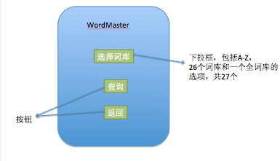

如果选择单个词库，显示的是包括词库名、词库单词总数、已背单词数、正确单词数、错误单词数、正确率。

通过user的alllist属性得到alllist对象，在alllist中使用alllist.getWordList(int)来得到每个词库（词库的序号从零开始计数）。

对这个wordlist调用以下函数得到相应的信息。

int getWordList() 得到词库序号，

int getSize() 得到词库的大小，

int getRight() 得到回答正确的单词个数，

int getRecite() 得到背过的单词个数，

getRecite() – getRight() 得到错误的单词数，

getRight() / getRecite() 得到正确比例。

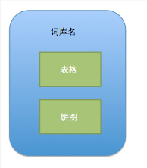

如果选择全部词库，则显示全部词库的的已背词数及正确率。

调用getRecord（int wordlist）返回一个数组，

ｒｅｃｏｒｄ［０］　＝　ｔｏｔａｌ　，ｒｅｃｏｒｄ［１］　＝　ｒｅｃｉｔｅ，　ｒｅｃｏｒｄ［２］　＝　ｒｉｇｈｔ，wordlist指定为－1时，返回全局信息。

draw（int total, int recite, int right）做表和作图。

4、设置功能

目前只需要实现清除当前用户记录的功能就可以了。

通过新建一个user来实现。